О внесении изменений в приказ Министра сельского хозяйства Республики Казахстан от 24 августа 2015 года № 7-1/764 "Об утверждении регламентов государственных услуг в области ветеринарии"
Утративший силу
Приказ Заместителя Премьер-Министра Республики Казахстан - Министра сельского хозяйства Республики Казахстан от 11 июля 2018 года № 296. Зарегистрирован в Министерстве юстиции Республики Казахстан 30 июля 2018 года № 17245. Утратил силу приказом Министра сельского хозяйства Республики Казахстан от 27 мая 2021 года № 171.
Сноска. Утратил силу приказом Министра сельского хозяйства РК от 27.05.2021 № 171 (вводится в действие по истечении шестидесяти календарных дней после дня его первого официального опубликования).
ПРИКАЗЫВАЮ:
1. Внести в приказ Министра сельского хозяйства Республики Казахстан от 24 августа 2015 года № 7-1/764 "Об утверждении регламентов государственных услуг в области ветеринарии" (зарегистрирован в Реестре государственной регистрации нормативных правовых актов № 12097, опубликован 6 октября 2015 года в информационно-правовой системе "Әділет") следующие изменения:
в регламенте государственной услуги "Выдача разрешения на экспорт, импорт и транзит перемещаемых (перевозимых) объектов с учетом оценки эпизоотической ситуации на соответствующей территории", утвержденном указанным приказом:

пункт 1 изложить в следующей редакции:
"1. Государственная услуга "Выдача разрешения на экспорт, импорт и транзит перемещаемых (перевозимых) объектов с учетом оценки эпизоотической ситуации на соответствующей территории" (далее - государственная услуга) оказывается главным государственным ветеринарно-санитарным инспектором Республики Казахстан или его заместителями (далее - услугодатель).
Прием заявлений и выдача результатов оказания государственной услуги осуществляются через:
1) Государственную корпорацию "Правительство для граждан" (далее – Государственная корпорация);
2) веб-портал "электронного правительства" www.egov.kz, elicense.kz (далее – портал).";

пункты 4, 5 и 6 изложить в следующей редакции:
"4. Основанием для начала процедуры (действия) по оказанию государственной услуги является наличие заявления услугополучателя с прилагаемыми документами, указанными в пункте 9 стандарта (далее – заявление).
5. Содержание каждой процедуры (действия), входящих в состав процесса оказания государственной услуги, длительность его выполнения:
1) канцелярия территориальных инспекций Комитета ветеринарного контроля и надзора Министерства сельского хозяйства Республики Казахстан (далее – канцелярия) регистрирует представленные документы на получение государственной услуги, и направляет руководству для определения ответственного исполнителя (далее – исполнитель) – 30 (тридцать) минут;
2) руководство – ознакамливается с представленными документами, определяет исполнителя – 60 (шестьдесят) минут;
3) исполнитель проверяет достоверность представленных документов, подготавливает и направляет запрос в ведомство уполномоченного органа в области ветеринарии на выдачу разрешения на импорт, экспорт, транзит перемещаемого (перевозимого) объекта или мотивированный отказ в выдаче разрешения на импорт, экспорт перемещаемого (перевозимого) объекта – в течение 2 (двух) рабочих дней с момента получения документов услугополучателя;
4) ведомство уполномоченного органа в области ветеринарии рассматривает запрос в течение 5 (пяти) рабочих дней, за исключением разрешений, требующих транзитного согласования со службами других государств на транзитный провоз перемещаемого (перевозимого) объекта – в течение 30 (тридцати) рабочих дней и прохождения карантинирования живых животных – в течение 60 (шестидесяти) календарных дней.
По результатам рассмотрения услугодатель выдает разрешение на импорт, экспорт, транзит перемещаемого (перевозимого) объекта, либо мотивированный отказ в случаях и по основаниям, предусмотренным пунктом 10 стандарта, а также информирует соответствующее территориальное подразделение направившее запрос, ветеринарный контрольный пост о выдаче разрешения или об отказе в выдаче разрешения;
5) канцелярия регистрирует номер разрешения и направляет Государственной корпорации – 30 (тридцать) минут.
6. Результаты процедуры (действия) по оказанию государственной услуги, которые служат основанием для начала выполнения следующей процедуры (действия):
1) зарегистрированное заявление, направление представленных документов руководству;
2) рассмотрение представленных документов и определение руководством исполнителя и направление ему на исполнение;
3) проверка достоверности документов, оформление запроса на выдачу разрешения или мотивированного отказа;
4) направление запроса в ведомство уполномоченного органа в области ветеринарии;
5) рассмотрение запроса и выдача разрешения или мотивированного отказа;
6) регистрация и выдача разрешения.
В случае подачи заявления для оказания государственной услуги: электронным способом результат оказания государственной услуги оформляется в форме электронного документа, при подаче бумажным способом результат оказания государственной услуги оформляется в форме электронного документа, распечатывается, подписывается руководством и заверяется печатью услугодателя.";

пункт 8 изложить в следующей редакции:
"8. Описание последовательности процедур (действий) между работниками с указанием длительности каждой процедуры (действия):
1) канцелярия регистрирует представленные документы на получение государственной услуги, и направляет руководству для определения ответственного исполнителя (далее – исполнитель) – 30 (тридцать) минут;
2) руководство – ознакамливается с представленными документами, определяет исполнителя – 60 (шестьдесят) минут;
3) исполнитель проверяет достоверность представленных документов, подготавливает и направляет запрос в ведомство уполномоченного органа в области ветеринарии на выдачу разрешения на импорт, экспорт, транзит перемещаемого (перевозимого) объекта или мотивированный отказ в выдаче разрешения на импорт, экспорт перемещаемого (перевозимого) объекта – в течение 2 (двух) рабочих дней с момента получения документов услугополучателя;
4) ведомство уполномоченного органа в области ветеринарии рассматривает запрос в течение 5 (пяти) рабочих дней, за исключением разрешений, требующих транзитного согласования со службами других государств на транзитный провоз перемещаемого (перевозимого) объекта – в течение 30 (тридцати) рабочих дней и прохождения карантинирования живых животных – в течение 60 (шестидесяти) календарных дней.
По результатам рассмотрения услугодатель выдает разрешение на импорт, экспорт, транзит перемещаемого (перевозимого) объекта, либо мотивированный отказ в случаях и по основаниям, предусмотренным пунктом 10 стандарта, а также информирует соответствующее территориальное подразделение направившее запрос, ветеринарный контрольный пост о выдаче разрешения или об отказе в выдаче разрешения;
5) канцелярия регистрирует номер разрешения и выдает Государственной корпорации – 30 (тридцать) минут.";

пункт 13 исключить;

приложение 2 к указанному регламенту государственной услуги изложить в новой редакции согласно приложению к настоящему приказу.
2. Департаменту ветеринарной, фитосанитарной и пищевой безопасности Министерства сельского хозяйства Республики Казахстан в установленном законодательством порядке обеспечить:
1) государственную регистрацию настоящего приказа в Министерстве юстиции Республики Казахстан;
2) в течение десяти календарных дней со дня государственной регистрации настоящего приказа направление его копии в бумажном и электронном виде на казахском и русском языках в Республиканское государственное предприятие на праве хозяйственного ведения "Республиканский центр правовой информации" для официального опубликования и включения в Эталонный контрольный банк нормативных правовых актов Республики Казахстан;
3) в течение десяти календарных дней после государственной регистрации настоящего приказа направление его копии на официальное опубликование в периодические печатные издания;
4) размещение настоящего приказа на интернет-ресурсе Министерства сельского хозяйства Республики Казахстан;
5) в течение десяти рабочих дней после государственной регистрации настоящего приказа представление в Департамент юридической службы Министерства сельского хозяйства Республики Казахстан сведений об исполнении мероприятий, предусмотренных подпунктами 1), 2), 3) и 4) настоящего пункта.
3. Контроль за исполнением настоящего приказа возложить на курирующего вице-министра сельского хозяйства Республики Казахстан.
4. Настоящий приказ вводится в действие по истечении десяти календарных дней после дня его первого официального опубликования.
Заместитель Премьер-Министра  Республики Казахстан –  Министр сельского хозяйства  Республики Казахстан | У. Шукеев
Приложение
к приказу Заместителя Премьер-
Министра Республики Казахстан
– Министра сельского хозяйства
Республики Казахстан
от 11 июля 2018 года № 296
Приложение 2
к регламенту государственной услуги
"Выдача разрешения на экспорт,
импорт и транзит перемещаемых
(перевозимых) объектов с
учетом оценки эпизоотической
ситуации на соответствующей территории"
Справочник бизнес-процессов оказания государственной услуги "Выдача разрешения на экспорт, импорт и транзит перемещаемых (перевозимых) объектов с учетом оценки эпизоотической ситуации на соответствующей территории"

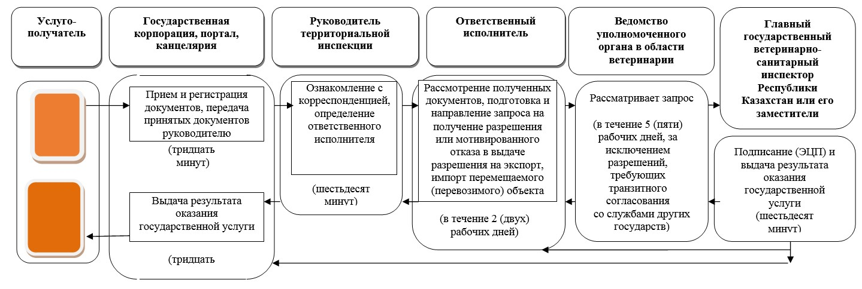

© 2012. РГП на ПХВ «Институт законодательства и правовой информации Республики Казахстан» Министерства юстиции Республики Казахстан

